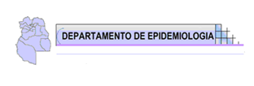
Informe Especial Meningoencefalitis 2020

INTRODUCCIÓN
La meningitis es un proceso inflamatorio agudo del sistema nervioso central causado
por microorganismos que afectan las meninges. Un 80% ocurre en la infancia,
especialmente en niños menores de 10 años. En la última década, con la introducción de nuevas vacunas frente a los gérmenes causales más frecuentes (Haemophilus influenzae b, Streptococcus pneumoniae y Neisseria meningitidis) y con el desarrollo de antibióticos más potentes y con buena penetración hematoencefálica, ha disminuido la incidencia y ha mejorado el pronóstico de la infección, pero las secuelas y la mortalidad no han
sufrido grandes cambios.
La meningitis bacteriana va precedida de la colonización de la nasofaringe por las
bacterias, desde donde pasan a través de la sangre o por soluciones de continuidad al
sistema nervioso central. En ese momento se desencadena una respuesta inflamatoria mediada por citoquinas, que aumenta la permeabilidad de la barrera hematoencefálica con lesión del endotelio capilar y necrosis tisular, eleva la presión intracraneal y da lugar a edema cerebral, hipoxia, isquemia, lesión de las estructuras parenquimatosas y vasculares cerebrales.

Gráfico 1
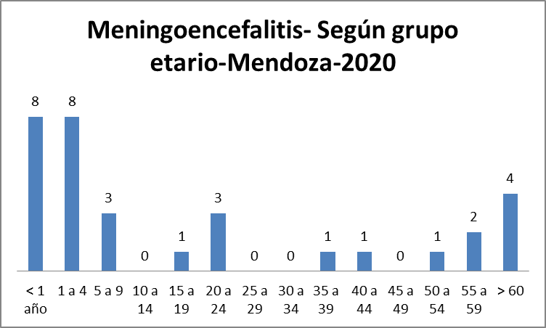
Fuente: Elaboración Departamento de Epidemiología- SISA
EL 59,37 % las meningitis ocurren en menores de 14 años. Luego un aumento después de los 50 años 21 %.

Gráfico N° 2

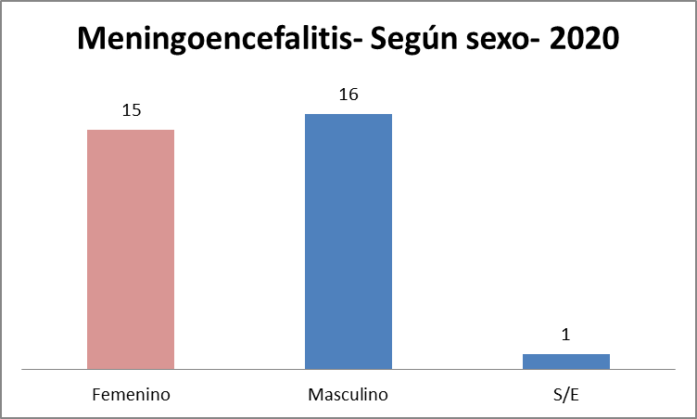
Fuente: Elaboración Departamento de Epidemiología- SISA

Con respecto al sexo el masculino ocupa el 55% y el femenino al 45%.

Gráfico N° 3

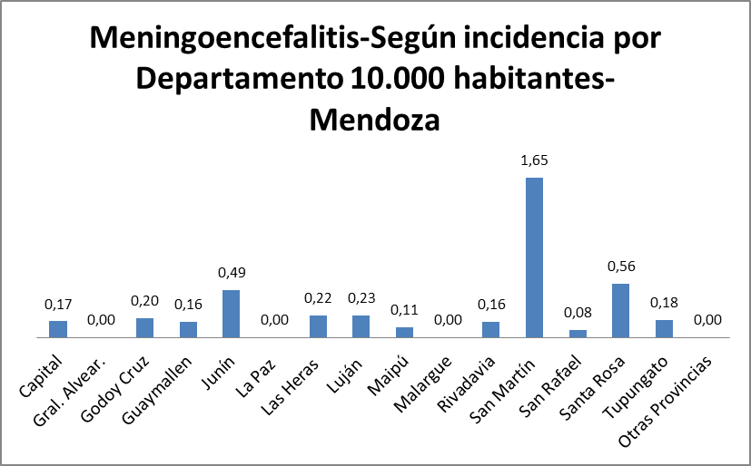

Fuente: Elaboración Departamento de Epidemiología- SISA

Con respecto a incidencia por los Departamentos de las mayores tasas (riesgo) se observan en San Martín, Santa Rosa y Junín.

Meningitis- Laboratorio

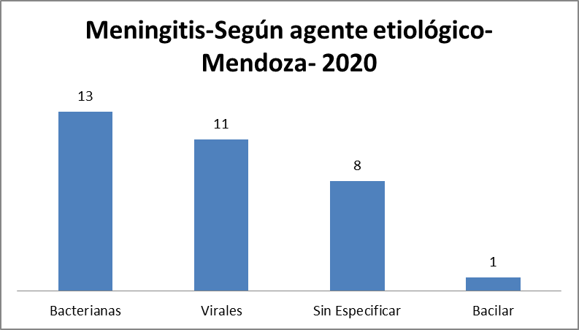
Fuente: Elaboración Departamento de Epidemiología - SISA

Con respecto a la etiología, el 40% corresponde a etiología bacteriana, y el 34 % a etiología viral el resto corresponde a etiología sin especificar.

Gráfico N° 4

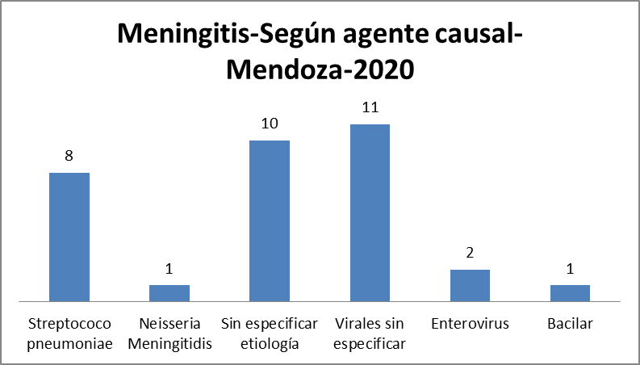
Fuente: Elaboración Departamento de Epidemiología- SISA

Con respecto al agente etiológico el 25 % corresponde al streptocuccus neumonie.

Fallecidos cargados en el Sistema Nacional de Vigilancia, no se notificaron decesos, durante el año 2020.

RECOMENDACIONES GENERALES FRENTE A UN CASO DE MENINGITIS .
1.- Comunicarse con la autoridad sanitaria correspondiente (departamento de
epidemiología) 4132442 o al correo electrónico: epidemiología@mendoza.gov.ar y enviar ficha específica para meningitis. Denuncia obligatoria e inmediata Ley 15465

2.- Observación cuidadosa de los contactos domésticos, escolares de jardines y
guarderías que desarrollan una enfermedad febril deben concurrir a un centro asistencial para ser sometidos a una evaluación médica.
3.- Si se trata de una meningitis bacteriana se deberá conocer el agente causal.
Esta información no siempre está disponible en el primer día de internación por lo
cual deberá existir una comunicación fluida con las autoridades de salud para
conocer el diagnóstico definitivo.
4.- Si la meningitis bacteriana es producida por Neumococo no existen medidas de
prevención para ofrecer a los contactos (es decir no se debe dar ni antibióticos ni
vacuna).
5.-Si la meningitis bacteriana es por haemophilus, siempre y cuando existan en el grupo menores de 2 años. Habrá que realizar quimioprofilaxis en los contactos. (Familiares y jardines maternos infantiles).
6.- Si la meningitis bacteriana es por Meningococo existen medidas de prevención
para ofrecer a los contactos cercanos. (Quimioprofilaxis).
7.- Si la meningitis bacteriana es a germen indeterminado (es decir no se
encuentra un agente en los cultivos), no está indicado dar antibióticos a los
contactos.
Esquema para la quimioprofilaxis (Meningitis para Meningococo)

 | Medicamentos | Dosis
Adultos | Rifampicia | 600 mg. Cada 12 horas x 48 horas.
Adultos | Ceftriazona | 250 mg IM.
Adultos | Ciprofloxacina | 500 mg. VO única dosis
Niños < de un mes | Rifampicina | 10/mg/día, dividido cada 12 horas x 48 horas
Niños > de un mes | Rifampicina | 20/mg/día, dividido cada 12 horas x 48 horas
Embarazadas | Ceftriazona | 250 mg IM. Única dosis.

IMPORTANTE:
Como adelanto del 2021. Se han notificado 11 casos, hasta la semana epidemiológica N° 43
Departamento de Epidemiología- NOVIEMBRE de 2021.

